Příjemce |   Základní škola, Třebechovice pod Orebem, okres Hradec Králové

Registrační číslo projektu | CZ.1.07/1.1.05/02.0010
Název projektu | Digitalizace výuky
Číslo prioritní osy | 1/1.1

Předmět | Anglický jazyk
Téma | 9. VH – Zvířata-zajímavosti z jejich života
Ročník | Šestý
Autor | Mgr. Jaroslav Jon

9. VH – Zvířata 1 - 1-
How many animals do you know?
Label these pictures.
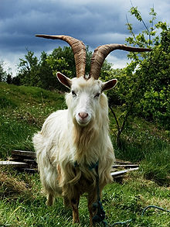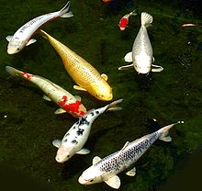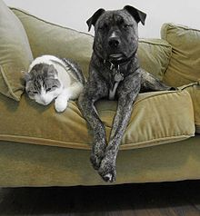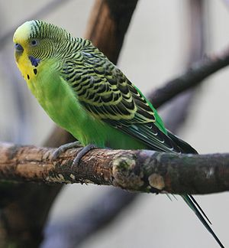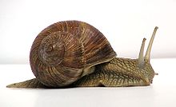;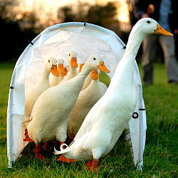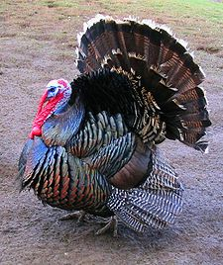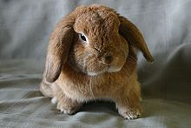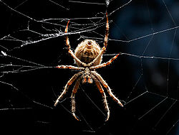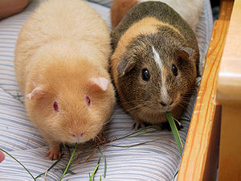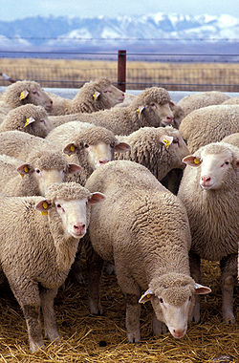

- 2-
What animals do you remember?

……………………….. ………………………..
……………………….. ………………………..
……………………….. ………………………..
……………………….. ………………………..
……………………….. ………………………..
……………………….. ………………………..
……………………….. ………………………..
……………………….. ………………………..
……………………….. ………………………..
……………………….. ………………………..
Find someone who has got a ………. at home
but you can´t speak Czech. (4 different pets)
- 3 -
READ the text about your animal in PB 52-53 and prepare some questions about them.
………………………………………………………………………………………………………………………………………………
………………………………………………………………………………………………………………………………………………
………………………………………………………………………………………………………………………………………………
………………………………………………………………………………………………………………………………………………
………………………………………………………………………………………………………………………………………………

HOMEWORK:
PB 52-53 reading about animals

